INSTITUTO FEDERAL DE EDUCAÇÃO, CIÊNCIA E TECNOLOGIA
DO RIO GRANDE DO NORTE
CAMPUS CAICÓ

CARLOS ANTÔNIO MARIZ RAMOS
DOUGLAS MATEUS SOARES CÂNDIDO DA SILVA
JOÃO VICTOR DUTRA SOUZA

AHRM CDS: MONITOR DE FREQUÊNCIA CARDÍACA E SUPORTE DE DECISÃO CLÍNICA

CAICÓ/RN
2016
CARLOS ANTÔNIO MARIZ RAMOS
DOUGLAS MATEUS SOARES CÂNDIDO DA SILVA
JOÃO VICTOR DUTRA SOUZA

AHRM CDS: MONITOR DE FREQUÊNCIA CARDÍACA E SUPORTE DE DECISÃO CLÍNICA

Trabalho de Conclusão de Curso apresentado ao Curso Técnico em Informática do Instituto Federal de Educação, Ciência e Tecnologia do Rio Grande do Norte, em cumprimento às exigências legais como requisito parcial à obtenção do título de Técnico em Informática.

Orientador: MSc. Haulisson Jody Batista Costa

CAICÓ/RN
2016
CARLOS ANTÔNIO MARIZ RAMOS
DOUGLAS MATEUS SOARES CÂNDIDO DA SILVA
JOÃO VICTOR DUTRA SOUZA

AHRM CDS: MONITOR DE FREQUÊNCIA CARDÍACA E SUPORTE DE DECISÃO CLÍNICA

Trabalho de Conclusão de Curso apresentado ao Curso Técnico em Informática do Instituto Federal de Educação, Ciência e Tecnologia do Rio Grande do Norte, em cumprimento às exigências legais como requisito parcial à obtenção do título de Técnico em Informática.

Aprovado em: ___/___/____

Banca Examinadora

____________________________________________________________
Me. Haulisson Jody Batista Costa - Orientador
Instituto Federal de Educação, Ciência e Tecnologia do Rio Grande do Norte

____________________________________________________________
- Examinador
Instituto Federal de Educação, Ciência e Tecnologia do Rio Grande do Norte

___________________________________________________________
- Examinador
Instituto Federal de Educação, Ciência e Tecnologia do Rio Grande do Norte

Dedicamos este trabalho aos nossos pais, irmãos e amigos que sempre estiveram ao nosso lado, nos apoiando e dando forças nos momentos mais difíceis. Agradecemos pela paciência, pelo incentivo, pela força е, principalmente, pelo carinho. Valeu а pena cada segundo de esforço e todas as renúncias que tivemos de fazer. Hoje estamos colhendo os frutos do nosso empenho!
AGRADECIMENTOS

Primeiramente agradecemos a Deus, Criador do Universo, que permitiu que conquistássemos tal vitória, e que ао longo de nossas vidas, não somente nestes anos como alunos do Instituto, mas em todos os momentos, se faz presente, nos presenteando com suas bênçãos.
Agradecemos a todos os professores do Instituto Federal de Educação, Ciência E Tecnologia do Rio Grande do Norte (IFRN) que contribuíram de alguma forma com a nossa aprendizagem, nos preparando para o novo ciclo que agora se inicia em nossas vidas.
Agradecemos ao nosso orientador, MSc. Haulisson Jody Batista Costa, por toda a sua ajuda, que foi de suma importância para a realização deste trabalho, por todas as horas dedicadas, pelo apoio, pelos conselhos, pelas ideias e sugestões, além de todas as correções e incentivos.
Agradecemos também ao professor Geam Carlos de Araújo Filgueira, que sempre esteve presente para dar conselhos, ideias e sugestões, além de dar apoio moral nas horas que mais precisamos, será sempre lembrado por nós como um “paizão” que o IFRN nos deu.
E por último, mas não menos importante, agradecemos aos nosso familiares, amigos e todas as pessoas que de alguma forma contribuíram com a produção deste trabalho, pelo apoio e incentivo necessários nas horas de aflição.

“O modo como você reúne, administra e usa a informação determina se vencerá ou perderá”.
(GATES,1999).

RESUMO

Segundo a Organização Mundial da Saúde, as doenças cardiovasculares constituem a principal causa de morte no mundo. A tecnologia possibilita a aproximação e a redução de tempo em várias áreas, na medicina não poderia ser diferente. Tem por objetivo facilitar e agilizar o processo de diagnóstico de doenças cardíacas, que no sistema público de saúde leva um grande tempo, através de um aparelho que possibilita o monitoramento da frequência cardíaca e uma plataforma que realiza a interação do paciente com o seu médico. Dentro dos procedimentos metodológicos foi realizado um estudo bibliográfico, utilizando de fontes como livros, websites, blogs, artigos e cartilhas do governo federal e estadual que tratavam desde o funcionamento do coração até os tratamento utilizados em certas doenças. A análise dos dados obtidos foi feita através de experimentos e testes em voluntários. Os resultados mostraram que é possível realizar um eletrocardiograma com baixo custo operacional, mais agilidade e uma boa precisão, além de possibilitar a interação de pacientes e médicos com a plataforma online, que viabiliza o processo de diagnóstico de doenças cardíacas em um tempo mais curto. Observou-se que a aceleração do processo de diagnóstico e o barateamento do exame são fundamentais para a redução do número de óbitos em razão de cardiopatias. O desenvolvimento de novas tecnologias é de fundamental importância para agilidade no processo de diagnóstico de doenças e na preservação da vida.

Palavras-chave: Saúde. Problemas Cardíacos. Tecnologia. Exame Cardíaco.

ABSTRACT

According to the World Health Organization, cardiovascular diseases are the leading cause of death worldwide. The technology enables the approximation and the reduction of time in a number of areas, at medicine could not be different. Aims to facilitate and expedite the process of diagnosis of heart diseases in the public health, since system takes a long time to realize treatments, through a device that enables the monitoring of heart rate and a platform that performs the interaction of the patient with your doctor. Within the methodological procedures was conducted a bibliographic study, using sources such as books, websites, blogs, articles and books of the federal and state government that dealing from the functioning of the heart to the treatment used in certain diseases. The data analysis was done through experiments and tests on volunteers. The results showed that it is possible to perform an electrocardiogram with low operating costs, more flexibility and good accuracy, and enable the interaction of patients and physicians with the online platform, which enables the process of diagnosis of heart disease in a shorter time. It was observed that the acceleration of the diagnostic process and the examination cheapening are key to reducing the number of deaths due to heart disease. The development of new technologies is fundamental for agility in the process of diagnosis of diseases and the preservation of life.

Keywords: Health. Cardiac Problems. Technology. Cardiac Examination.

LISTAS DE ILUSTRAÇÕES
Figura 1 Representação da onda elétrica cardíaca 20
Figura 2 Tela do Instant Heart Rate 21
Figura 3 Programa feito no Processing 26
Figura 4 Placa AD8232 27
Figura 5 Arduino Uno 28
Figura 6 Arduino conectado a um protoboard 29
Figura 7 Disposição da pinagem de uma placa Arduino 30
Figura 8 Print screen do Arduino IDE 31
Figura 9 Cronograma de atividades desenvolvidas 33
Figura 10 Fluxograma do funcionamento do dispositivo 35
Figura 11 As duas placas Arduino em funcionamento 36
Figura 12 Print screen do gráfico gerado 36
Figura 13 Print screen da tela de cadastro 37
Figura 14 Print screen do gráfico defeituoso 37
Figura 15 Gráfico de preços de monitores cardíacos 38

LISTA DE ABREVIATURAS E SIGLAS

CDS Clinical Decision Support
PHP PHP: Hypertext Preprocessor
RN Rio Grande do Norte
HTML Hypertext Markup Language
CSS Cascading Style Sheet
W3C World Wide Web Consortium

SUMÁRIO

1. INTRODUÇÃO 12
1.1. OBJETIVO GERAIS 14
1.2. OBJETIVOS ESPECÍFICOS 14
1.3. JUSTIFICATIVA 15
1.4. MÉTODO DE PESQUISA 15
1.5. ESTRUTURA DO TRABALHO 16
2. REFERENCIAL TEÓRICO 17
2.1. EXERCÍCIOS E A VARIAÇÃO DA FREQUÊNCIA CARDÍACA 17
2.2. COMO FUNCIONA O CORAÇÃO 18
2.3. BATIMENTOS CARDÍACOS POR MINUTO 19
2.4. A ATIVIDADE ELÉTRICA DO CORAÇÃO 19
2.5. TELEMEDICINA 20
2.6. FREQUENCIÔMETROS E APLICATIVOS 21
2.7. HTML 22
2.8. CSS 22
2.9. PHP 23
2.10. BOOTSTRAP 23
2.11. JAVASCRIPT 24
2.12. AJAX 24
2.13. MYSQL 25
2.14. PROCESSING 26
2.15. SINGLE LEAD HEART RATE AD8232 26
2.16. ARDUINO 28
2.16.1. Hardware 29
2.16.2. Software 31
3. PROCEDIMENTOS METODOLÓGICO 33
3.1. CARACTERIZAÇÃO DO OBJETO DE ESTUDO 33
3.2. MÉTODO DA PESQUISA 33
4. AHRM CDS 35
4.1. MONITOR CARDÍACO 35
4.2. CLINICAL DECISION SUPPORT 39
5. CONSIDERAÇÕES FINAIS 39
REFERÊNCIAS 41

INTRODUÇÃO

Nas duas primeiras décadas do século XXI, a população mundial vem sofrendo cada vez mais com um problema: doenças cardiovasculares. Segundo a Organização Mundial da Saúde (2011), as doenças cardiovasculares constituem a principal causa de morte no mundo. A esmagadora maioria da população moderna leva uma vida agitada, muitas vezes deixando a saúde e o bem-estar em segundo plano devido a uma rotina extremamente corrida. Por causa da má organização do tempo, as pessoas são submetidas a uma dieta composta por alimentos preparados instantaneamente, pois estes podem ser consumidos até mesmo no trabalho. Além disso, a maneira como as pessoas lidam com esta situação está agravando ainda mais o problema. Qual o motivo de tantos casos de morte registrados ultimamente devido à essas doenças?
De acordo com a Sociedade Brasileira de Cardiologia (2012), as doenças cardiovasculares são caracterizadas por afetar não só o coração, mas também os vasos sanguíneos. São exemplos bem conhecidos da população o infarto agudo do miocárdio, o acidente vascular cerebral (AVC) e a arritmia. Conforme uma matéria do Hospital Albert Einstein (2013), a principal causa dessas doenças é a aterosclerose, que é o acúmulo de gordura nos vasos, impedindo a passagem do oxigênio que é transportado pelo sangue. A ausência de oxigênio faz a região afetada entrar em colapso, levando ao infarto.
Alguns fatores exógenos (causas externas) aumentam o risco de desenvolvimento dessas doenças, como por exemplo, o tabagismo, a má alimentação, o sedentarismo, etc. Além desses, existem fatores endógenos (causas internas) que podem justificar o aparecimento de doenças desse tipo, são eles a idade, o sexo e o histórico de doenças cardíacas na família.
Muitas pessoas fazem parte desses grupos de risco e não se dão conta do perigo que estão correndo, aumentando ainda mais os números das estatísticas de morte por esse tipo de doença. Segundo uma pesquisa do Instituto Dante Pazzanese de Cardiologia (São Paulo), aproximadamente 29,4% das mortes registradas no Brasil são causadas por doenças cardiovasculares. Isso significa que 308 mil pessoas morrem por ano devido a essas patologias, sendo que, 60% delas, são homens, com média de 56 anos de idade. Segundo o Ministério da Saúde (2015), no Rio Grande do Norte, em média, 110 pessoas a cada 100 mil morreram entre os anos de 1996 e 2009 vítimas de doenças cardiovasculares.

  - OBJETIVO GERAIS

Desenvolvimento de um medidor de batimentos cardiovasculares, de fácil implementação e melhor custo-benefício, juntamente com um website que realiza a interação paciente-médico. O aparelho é baseado na integração de software e hardware, que permite a recepção dos sinais cardíacos, análise dos dados recebidos e exibição de resultados via gráfico. Após isso, tal gráfico poderá ser enviado para o website e servirá para identificação de possíveis doenças, simultaneamente com informações cedidas pelo paciente.
O trabalho busca acelerar o processo de diagnóstico de doenças, por meio da flexibilização do exame cardíaco e de parâmetros enviados pelo usuário, já que não se faz necessário o uso de um laboratório médico para a realização de um check-up, em virtude da versatilidade proporcionada pelo uso de um circuito montado em um protoboard conectado à um computador portátil.
O produto final possibilita às pessoas que não desconfiam que sofrem de diversas doenças cardiovasculares uma maneira rápida e eficaz de realizar um exame dos sinais cardíacos, ajudando no diagnóstico prévio de possíveis doenças e evitando danos à saúde.

OBJETIVOS ESPECÍFICOS

- Montagem de um equipamento que recebe os pulsos elétricos obtidos através de eletrodos colocados nos pacientes;
- Realizar a integração entre a plataforma de prototipagem Arduino com a aplicação no framework Processing;
- Desenvolvimento da aplicação que interprete os sinais obtidos;
- Geração de gráficos que exibam em tempo real a frequência dos sinais vitais;
- Acelerar o processo de diagnóstico de doenças através da geração desses gráficos;
- Criação de um website para os pacientes enviarem o gráfico dos sinais da frequência cardíaca e submeterem os seus dados clínicos.
  - JUSTIFICATIVA

As grandes filas nos hospitais e clínicas são um empecilho para o diagnóstico precoce de doenças no miocárdio, o que acaba resultando nos dados expostos acima: milhares de mortes que poderiam ter sido evitadas. Para reduzir o acometimento desse problema de saúde social, muitos grupos fazem mutirões a fim de incentivar e realizar exames médicos para descobrir problemas cardíacos antes que estes sejam letais. No entanto, essas ações voluntárias não abrangem a população como um todo, o que deixa uma lacuna em aberto: é possível realizar exames cardíacos de forma mais rápida, prática e barata, que possa atender de forma satisfatória a população?
Pensando nisso, o trabalho de conclusão do curso desenvolvido busca trazer uma alternativa mais simples e mais barata para que médicos e pacientes tenham mais rapidez no processo de identificação de uma possível doença cardiovascular, por meio de um exame da frequência cardíaca que pode ser realizado em qualquer localidade. O exame possibilita a visualização dos sinais cardíacos e, através dessa visualização, identificar alterações que indicam certas enfermidades. Além disso, o sistema possui um mapeador de doenças que funciona através de dados informados pelo paciente, auxiliando no diagnóstico precoce de várias patologias cardiovasculares, evitando novas mortes por falta de análise e trazendo um alívio para a população mais carente.

  - MÉTODO DE PESQUISA

Foi realizado um estudo bibliográfico a respeito do que seria inerente ao trabalho: o funcionamento do coração, doenças que afetam esse órgão e quais parâmetros permitem o diagnóstico de tais cardiopatias. Além disso, foi necessário levantar dados a respeito do que seria utilizado para a construção do website e do monitor cardíaco, ou seja, os softwares e equipamentos que foram necessários para a conclusão deste trabalho:
- Arduino;
- Bootstrap;
- PHP;
- Processing;

Após todo o embasamento teórico necessário, foi iniciada a etapa de construção do protótipo e testes até a versão final do monitor e da plataforma online, que serão detalhados mais abaixo.

  - ESTRUTURA DO TRABALHO

Este trabalho é composto pelas seguintes seções:
- Introdução;
- Referencial teórico;
- Procedimentos metodológicos;
- AHRM CDS;
- Considerações finais;
- Referências;

REFERENCIAL TEÓRICO

O trabalho desenvolvido envolveu várias áreas do conhecimento. Nesta seção serão abordados conceitos que são envolvidos na medição de ondas cardíacas, além das tecnologias usadas que permitiram a execução do projeto. São essas:
- Processing;
- Arduino;
- Bootstrap;
- HTML;
- MySQL;
- PHP;
- Javascript;
- CSS;
- Ajax;

EXERCÍCIOS E A VARIAÇÃO DA FREQUÊNCIA CARDÍACA

Como já foi afirmado, as doenças cardiovasculares vêm acometendo milhares de pessoas em todo o mundo nos últimos anos. Segundo Dra. Ana Luiza Lima (2015), médica cardiologista da FUNCORDIS – PE, uma das soluções recomendadas para diminuir os riscos dessas doenças é a prática constante de atividades físicas. No entanto, quando se realiza exercícios físicos sem assistência médica, está sendo colocada em risco a saúde do indivíduo, já que não se tem conhecimento da situação de seu corpo e de eventuais riscos proporcionados por tal atividade.
Na busca por melhores resultados e desempenho físico, as pessoas se submetem a prática de exercícios além do limite de seu corpo, tendo por consequência o aparecimento de doenças ocasionadas pela atividade em excesso. Para ter uma prática de atividade física saudável, uma forma muito eficaz de controlá-la é através do monitoramento da frequência cardíaca, tanto para evitar danos ao corpo quanto proporcionar uma melhor perca de gordura e controlar o Índice de Massa Corporal.
Todo mundo que pratica exercícios físicos, desde caminhada até corrida, incluindo outras atividades aeróbicas, precisa conhecer e controlar seu batimento cardíaco para sua atividade física, a fim de que o organismo consiga mobilizar as gorduras e utilizá-las como fonte de energia durante o exercício. Para isso, é necessário que o seu metabolismo esteja "equilibrado" a sua Frequência Cardíaca (FC) constante (REF).
A cada variação brusca de FC o organismo é obrigado a adaptar o consumo de energia deixando a utilização de gorduras "de lado" até que o organismo volte ao equilíbrio metabólico. Para um controle mais preciso, é necessário que se realize uma avaliação e orientação física, determinando assim a Zona Alvo de Treinamento, ou seja, uma faixa de batimentos cardíacos que deve ser mantida durante o exercício, para trabalhar de maneira segura e atingir os objetivos.

COMO FUNCIONA O CORAÇÃO

De acordo com o médico Rafael Lauria de Oliveira (RAFAEL, 2012), o coração funciona como uma bomba em nosso organismo. A principal função desse órgão é fazer com que o sangue que carrega os nutrientes e o oxigênio chegue aos mais variados órgãos do corpo humano, permitindo que esses executem suas funções de maneira adequada.
O coração, portanto, é composto basicamente por músculos que se contraem cerca de 60 a 100 vezes por minuto, afim de impulsionar o sangue para o restante do corpo. A contração dos músculos cardíacos é automática, ou seja, ao contrário dos outros músculos ele se contrai independente da vontade do indivíduo. A razão disso é que o coração possui um sistema de estímulos elétricos próprios que fazem com que o músculo se contraia de forma sincronizada e sem interrupção.
Para que o processo de contração seja realizado, é preciso que o músculo constituinte receba o sangue que ele mesmo bombeia. Este sangue sai do coração e entra na artéria aorta, percorrendo o corpo e distribuindo os nutrientes. O coração é dividido em quatro câmaras, duas do lado esquerdo e duas do lado direito. As duas câmaras pequenas da parte superior são chamadas de átrios e as maiores da parte inferior ventrículos. Eles funcionam para contrair em conjunto para expulsar e encher o sangue no órgão.

BATIMENTOS CARDÍACOS POR MINUTO

O número de batimentos cardíacos por minuto (BPM) se refere à quantidade de vezes que o coração bate em um minuto. Para maximizar os efeitos benéficos da atividade física, o indivíduo deve elevar o seu BPM a um certo nível, chamado de “batimento cardíaco alvo”. Geralmente isso ocorre entre 65% e 80% da taxa de batimentos máxima de tal pessoa.
Se o paciente é sedentário, os médicos costumam recomendar a execução de exercícios em um nível um pouco mais baixo, cerca de 50%, evoluindo essa taxa gradualmente até atingir a zona alvo. A realização de exercícios na faixa de BPM ideal contribuem na redução da gordura corporal, melhorar a resistência e fortalecer pulmões e coração.
Não é recomendada a realização de exercícios em uma faixa acima de 85% da taxa de batimentos cardíacos máxima, já que isso aumenta os riscos do surgimento ou do agravamento de doenças cardiovasculares e ortopédicas, sem trazer benefícios adicionais ao exercício.

A ATIVIDADE ELÉTRICA DO CORAÇÃO

O coração apresenta atividade elétrica devido a variação citosólica da concentração de íons de cálcio. A partir disso, os eletrodos sensíveis são posicionados no corpo afim de captar a diferença de potencial elétrica gerada. Esses eletrodos são capazes de detectar possíveis alterações no potencial elétrico entre dois pontos do corpo, este é gerado pela despolarização e polarização das células do coração. Normalmente, a atividade elétrica cardíaca se inicia no nodo sinusal que induz a despolarização dos átrios e dos ventrículos.
A onda cardíaca é dividida em três partes: P, QRS e T. Cada parte tem um significado relacionado com os movimentos do músculo e a geração de potencial elétrico. A onda P representa a despolarização atrial como evento elétrico e sístole destas câmaras, além de um evento mecânico. Já as ondas QRS representam, respectivamente, a despolarização septal, despolarização das paredes ventriculares e a despolarização das regiões atrioventriculares. Por fim, a onda T representa a polarização ventricular. A polarização atrial é camuflada no eletrocardiograma, pois ocorre juntamente à despolarização ventricular.

Figura 1 Representação da onda elétrica cardíaca
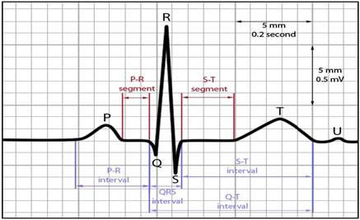
Fonte: Universidade Federal Fluminense

TELEMEDICINA

A telemedicina é uma das áreas da medicina que surgiram nas últimas décadas, sendo uma das principais evoluções com relação ao tratamento de doenças, utilizando-se das tecnologias de informação e de comunicação para o intercâmbio de informações essenciais para o tratamento desejado (Telemedicina Brasil, 2015). Essa modalidade tem sido essencial para habitantes de regiões de acesso difícil, sem profissionais especializados ou sem estrutura médica, permitindo o tratamento à longa distância.
O órgão que regulamenta essa modalidade da medicina é a American Telemedicine Association (Associação Americana de Telemedicina – ATA). Tal categoria é reconhecida por leis nacionais e conselhos de medicina, portanto, é uma modalidade séria e confiável, realizada por profissionais que possuem a formação adequada para tal (Telemedicina Brasil, 2015).
No trabalho de conclusão, a telemedicina está representada pela plataforma online que permite aos pacientes portadores (ou com suspeita) de doenças cardiovasculares enviarem seus exames. Também na plataforma, o médico pode diagnosticar o seu paciente, mesmo estando a uma distância considerável, e enviá-lo um laudo à respeito da sua situação cardiológica.

FREQUENCIÔMETROS E APLICATIVOS

Para realizar o monitoramento das frequências cardíacas existem os frequenciômetros, dispositivos capazes de medir também calorias gastas, temperatura, etc. Existem também monitores de frequência em forma de aplicativos pra celular, como o Instant Heart Rate para Android ou para IOS, uma forma tecnológica e de fácil inclusão no meio social.

Figura 2 Tela do Instant Heart Rate
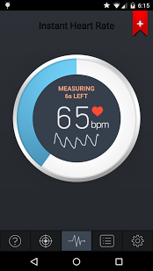
Fonte: Azumio Inc./Repdrodução

O aplicativo Instant Heart Rate realiza a medição da frequência cardíaca através da lente da câmera, bastando ao usuário colocar o dedo indicador sobre a mesma. O aplicativo detecta as mudanças que ocorrem na coloração da pele, devidas ao fluxo sanguíneo entre cada batida do coração. Já os frequencímetros são instrumentos capazes de medir e controlar a frequência cardíaca de um indivíduo que pratica atividade física, permitindo a percepção, por parte do praticante, do esforço realizado. Os sinais detectados pelo frequencímetro por meio de uma cinta torácica são transmitidos para o monitor, que no caso é um relógio de pulso.
No mercado este produto não é tão acessível para a população mais pobre devido ao seu alto preço, deixando de atender a grande parte da população. A proposta principal do trabalho é a criação de um monitor de frequência cardíaca de baixo custo, buscando a praticidade e o barateamento do mesmo, tornando acessível e mais prático para as pessoas. Segundo matéria do site Globo (2012), o custo de um produto desses variava entre R$ 59,00 a R$ 3.689,90.

HTML

O HTML (HyperText Markup Language) é uma linguagem de marcação que permite formatar textos, através de marcações especiais denominadas tags, que possam ser exibidos de forma conveniente pelos clientes Web, também denominados navegadores ou browsers (PEDROSO, 2007).
A linguagem foi criada por Tim Bernes-lee enquanto trabalhava na Seção da European Council for Nuclear Research (CERN), com sede em Genebra, na Suíça, durante suas pesquisas que buscavam um método que possibilitasse aos cientistas do mundo inteiro compartilhar, eletronicamente, seus textos e pesquisas, além de interligar os documentos. Estavam criadas as noções web e de links como são conhecidas atualmente (SILVA, 2011).
Foi criada, em setembro de 1991, a lista de discussão eletrônica denominada WWW-talk, com o propósito de trocar ideias e experiências sobre a HTML desenvolvida por Tim Berners-Lee (SILVA, 2011). Desde sua criação, foram criadas cinco versões do HTML, no qual a HTML5 é a mais atual.
O HTML5 é a versão que busca facilitar a manipulação do elemento, possibilitando ao desenvolvedor modificar as características dos objetos de forma não intrusiva e de maneira que seja transparente para o usuário final. Além disso, o HTML5 fornece ferramentas para a CSS e o Javascript fazerem seu trabalho da melhor maneira possível. O HTML5 permite, por meio de suas APIs, a manipulação das características destes elementos, de forma que o website ou a aplicação continue leve e funcional, também criando novas tags e modificando a função de outras (W3C Brasil, 2012).
É por meio do HTML5 que será criado o website do AHRM, para as ligações com outras linguagens, como o JavaScrict e CSS. Todos os navegadores suportam os códigos HTML e os mesmos irão “compilar” esses códigos.

CSS

O Cascading Style Sheet (CSS) em português, Folhas de Estilo em Cascata, é uma linguagem de programação que permite alterar o design das páginas Web. O HTML não formata a informação para o usuário, apenas “joga” a mesma. O código passou a ser usado também como controle da aparência do documento, tornando a linguagem complexa, e assim, mais difícil de entender (BARROS; SANTOS, 2008).
Para acabar com essas dificuldades que o HTML apresentava, em 1994, Hakon Lie propôs a criação do CSS com a finalidade de formatar a informação. Em 1995, foi apresentada a proposta e finalmente, o W3C - World Wide Web Consortium - que acabara de nascer, se interessou e decidiu criar uma equipe para o desenvolvimento do CSS.
A versão mais atual do CSS é a CSS3 (terceira versão), no qual é compatível com as versões anteriores do CSS e possui novas características, como: seletores, modelos de caixas, efeitos de texto, 2D/3D transformações e muitos outros (W3SCHOOLS, 2014).
A versão do CSS3 será utilizada nas páginas web do ARHM, no qual oferecerá uma fisionomia agradável e hábil.

PHP

O PHP (acrônimo recursivo para PHP: Hypertext Preprocessor) é uma linguagem de script open source muito utilizada no desenvolvimento web e que pode ser embutida dentro do HTML. O código PHP é delimitado pelas tags de início e fim “<?php” e “?>” que possibilitam a introdução do código PHP em um arquivo HTML.
O que diferencia o PHP do Javascript no lado do cliente é o fato do código ser executado no servidor. Logo após isso, é gerado o HTML que é enviado para o navegador. O navegador recebe os resultados ao final dessa execução, mas desconhece o código fonte da página.
Além disso, o PHP tem suporte para uma gama de banco de dados. Criar uma página web consultando um banco de dados é simples usando uma das extensões específicas de um banco de dados (e.g., mysql), e isso será usado para a manutenção do website do AHRM.

BOOTSTRAP

Bootstrap é um framework front-end que facilita o desenvolvimento de websites com tecnologia mobile (responsivo), sem que o programador tenha que que realizar a estilização via CSS.
Além disso, o Bootstrap tem uma infinidade de componentes em Javascript (jQuery) que auxiliam o designer a implementar a página HTML. Algumas vantagens do Bootstrap são:

- Interface amigável e moderna;
- Diversos temas;
- Vários plugins adaptados ou desenvolvidos para o framework;
- Download fácil e gratuito
- Integração com qualquer linguagem de programação;
- Sistema responsivo;
- Guia de aplicação;

JAVASCRIPT

Primeiramente, JavaScript não é Java. Java é uma linguagem server-side, como o PHP. A única semelhança entre eles é o nome. Portanto, JavaScript é uma linguagem de programação client-side. Ela é utilizada para controlar o HTML e o CSS para manipular comportamentos na página.
O JavaScript foi criado por Brendan Eich na Netscape, sendo inicialmente chamado de LiveScript, mas logo seu nome foi mudado para JavaScript. O nome original é ECMAScript, por que o JavaScript é mantido pela European Computer Manufacturer's Association. O JavaScript não é mantido pelo W3C, ele é uma linguagem criada e mantida pela ECMA, que mantém a documentação da linguagem em seu site deles.
O JavaScript é a terceira camada de desenvolvimento por que ele manipula as duas primeiras camadas: HTML e CSS. Por exemplo, um slider de imagens. Toda a movimentação, ações de cliques nas setas e etc, é o JavaScript que vai cuidar, ou seja, o comportamento.

AJAX

Ajax não é uma linguagem, mas sim um conjunto de tecnologias que já são existentes. AJAX (Asynchronous Javascript and XML), em português significa “Javascript e XML assíncronos”. Essa tecnologia funciona com a chamada de um recurso no servidor a partir de um código Javascript no navegador web, de forma que o resultado atualize apenas uma parte da página sem precisar fazer uma atualização dela inteira. Esta chamada é assíncrona, pois sua execução funcionou sem esperar pela resposta. Quando o servidor responde, uma função Javascript especificada trata corretamente os dados retornados, fazendo a atualização de parte da tela apenas (FARIAS, 2012)
O termo AJAX foi criado por Jesse James Garrett, em 2005, em seu artigo chamado “Ajax: A New Approach to Web Applications” (AJAX: Uma Nova Abordagem para Aplicações Web), onde comparava a interatividade proporcionada pelas aplicações desktop com as aplicações web (FARIAS, 2012). Sendo visto que no artigo Garrett citou diversas linguagens já existentes como JavaScript, CSS, DOM, XML etc.
Na plataforma AHRM, o AJAX será utilizado para atualizar as páginas de informações sobre os médicos para melhorar as condições de pesquisa do paciente.

MYSQL

O MySQL é um Servidor e Sistema de Gerenciamento de Banco de Dados (SGBD) relacional, de licença dupla, que usa o SQL Open Source. É distribuído e tem suporte da MySQL AB. No início, foi utilizado para trabalhar com aplicações de pequeno e médio porte, mas hoje já atende grandes corporações como NASA, Google, Banco Bradesco, Nokia, Sony, etc (MILANI, 2007).
O MySQL foi criado por David Axmark, Allan Larsson e Michael Widenius, na década de 1990, para utilizar uma interface SQL com as rotinas do ISAM. Eles inicialmente tentaram utilizar a API mSQL, mas a API não era o suficiente rápido para aplicação. Então escreveram em C e C++ uma nova API, dando origem ao MySQL (MILANI, 2007).
Atualmente, o MySQL é o banco de dados Open-Source mais utilizado em aplicações intensas da internet (em lojas virtuais, por exemplo), pois essas aplicações demandam de rápido acesso para a geração de páginas HTML (MILANI, 2007).
A versão mais atual (2016) do MySQL é a do MySQL 5.7.6, no qual possui melhorias na velocidade e novo modelo de instalação obtendo uma melhoria de duas a três vezes melhor em relação às versões anteriores. Além disso, a segurança do MySQL melhorou e recursos antigos que foram reprovados foram removidos ou modificados (EXAME, 2015).

PROCESSING

O Processing é uma linguagem de programação OpenSource, além de um ambiente de desenvolvimento integrado (IDE), criada para auxiliar no desenvolvimento de artes eletrônicas, além de ajudar no ensino de noções básicas de programação de computador com recursos visuais para leigos. Com essa linguagem é possível criar imagens e animações, e por esse motivo, é muito utilizada por profissionais da área de design e ilustradores.

Figura 3 Programa feito no Processing
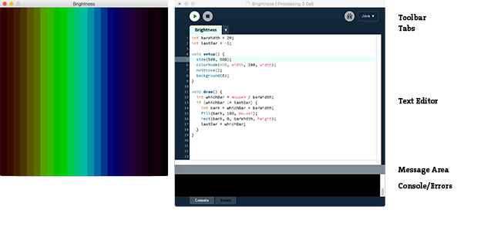
Fonte: Processing/Reprodução

O desenvolvimento do Processing foi iniciado em 2001 por Casey Reas e Ben Fry, que trabalhavam no Grupo de Computação do MIT Media Lab, a linguagem Processing é baseada nas capacidades gráficas da linguagem de programação Java, simplificando características e possuindo algumas novas.

SINGLE LEAD HEART RATE AD8232

O Single Heart Rate Monitor - AD8232 é uma placa que possibilita a medição dos sinais elétricos do coração. Os pulsos elétricos podem ser mapeados na forma de um eletrocardiograma (ECG) pela saída analógica. A aquisição dos dados ECGs é uma atividade difícil, pois além do sinal ser muito pequeno o ruído predomina. Para resolver este problema, o AD8232 funciona como um amplificador operacional que permite a obtenção do sinal nítido dos intervalos PR e QT, como foi ilustrado na Error: Reference source not found.
O AD8232 viabiliza o condicionamento do sinal ECG em outras aplicações. Ele é desenvolvido para extrair, ampliar e filtrar os minúsculos sinais emitidos em condições de muito ruído, como por exemplo, os sinais da sístole.

Figura 4 Placa AD8232
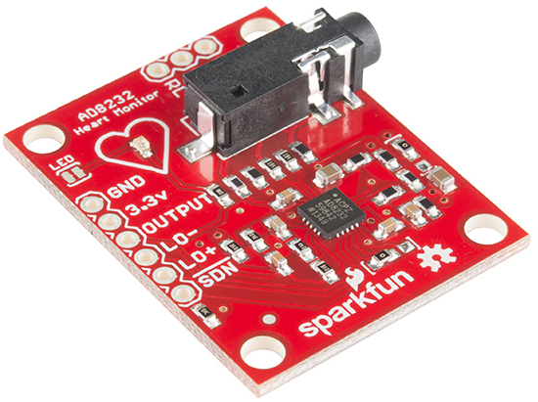
Fonte: SpakFun/Reprodução

Devido à isso, o AD8232 é o sensor utilizado para medir a atividade elétrica do coração. A atividade elétrica pode ser monitorada através da saída de valores analógicos, que então são processados pelo Arduino e enviados para o Processing. Este possibilita a interpretação dos valores através da exibição de um gráfico e de uma interface amigável para o usuário. O monitor de frequência cardíaca AD8232 possui 6 pinos, dentre eles, somente 5 são utilizados no projeto, sendo: GND (terra), 3.3V (alimentação), OUTPUT (saída de dados para o Arduino processar), LO -, LO +.
Além disso, a placa oferece as entradas RA (right arm (braço direito)), LA (left arm (braço esquerdo)) e RL (right leg (Perna Direita)) que permitem a conexão de cabos onde são anexados os eletrodos. Estes, por sua vez, são responsáveis por receber os pulsos elétricos e transmiti-los ao Arduino. Além do que, existe também um LED que emite uma luz pulsam de acordo com o ritmo de uma batida de coração.

ARDUINO

Arduino, ou Arduíno, é uma plataforma de prototipagem eletrônica de hardware livre, uma linguagem de programação padrão que age em conjunto com a placa, sendo basicamente C/C++, sendo baseado em Wiring. O objetivo do projeto Arduino é possibilitar a criação de ferramentas acessíveis, de baixo custo, flexíveis e de fácil uso por parte de artistas, leigos e desenvolvedores de projetos de inovação, principalmente para aqueles que não podem ter acesso aos controladores mais sofisticados e de ferramentas mais complicadas.
O kit Arduino pode ser usado no desenvolvimento de novos projetos, ou ainda para ser conectado a um computador que realizará o processamento exigido por instruções salvas em um arquivo “.ino”. Uma placa comum de Arduino é composta por um controlador, algumas linhas de E/S digital e analógica, além de uma interface serial ou USB, para conectar a placa ao computador, que é usada para programar e interagir com a mesma em tempo real. A placa em si não tem nenhum recurso de rede, no entanto, é possível a combinação de um ou mais Arduinos, através de extensões apropriadas chamadas de shields.
A interface com o computador é bem simples, podendo ser criada em várias linguagens, sendo a Processing a mais comum de ser encontrada.

Figura 5 Arduino Uno
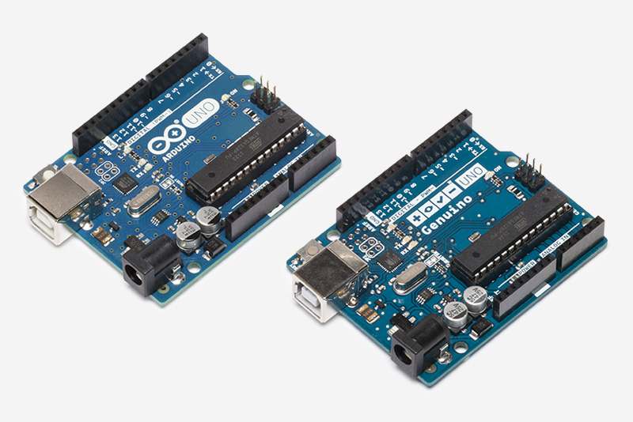
Fonte: Arduino/Reprodução

Hardware

A placa do Arduino é formada por um microcontrolador Atmel AVR de 8 bits, com partes integrantes que facilitam a programação e a incorporação em outros circuitos. Uma característica significativa é a forma como os conectores são dispostos, possibilitando a conexão do CPU a shields, que são módulos expansivos.

Figura 6 Arduino conectado a um protoboard
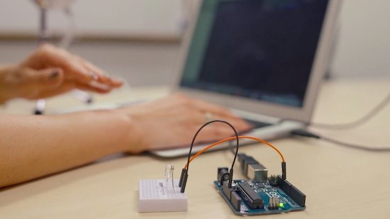
Fonte: Arduino Team

Existe uma infinidade de placas Arduino que podem ser usadas para os mais variados fins. Algumas placas se apresentam um pouco diferentes, no entanto, a maioria Arduinos tem muitos componentes em comum:

- Alimentação (USB / Barril Jack): Toda placa Arduino precisa ser alimentada de alguma forma, sendo ligado à uma fonte de alimentação.
- Pinos: Os pinos do Arduino permitem a conexão dos fios que compõem o circuito. A placa tem os mais variados tipos de pinos com diferentes funções.
  - GND: Abreviação de ground (terra).
  - 5V e 3.3V: Os pinos 5V suprem a necessidade de 5 volts de energia, e os pinos 3.3V fornece 3.3 volts de energia.
  - Analog in: Os pinos Analog In conseguem ler o sinal de um sensor analógico e converter o mesmo em um valor digital que pode ser interpretado.
  - Digital: Estes pinos podem ser usados ​​tanto para entrada digital e saída digital.
- Botão de reset: Ao ser pressionado, esse botão liga temporariamente o pino de reset e reinicia todo código que é carregado no Arduino.
- LED indicador de energia: Na placa, existe um LED com a palavra 'ON' ao lado. Este LED sempre acende quando a placa está conectada em uma fonte de energia.
- CI Principal: O circuito integrado funciona como “cérebro” do Arduino, sendo que a principal função dele varia um pouco para cada tipo de placa, mas é geralmente a partir da linha ATmega do CI da empresa ATMEL.
- Regulador de voltagem: O regulador de tensão, como diz o nome, controla a quantidade de tensão que entra no Arduino.
Figura 7 Disposição da pinagem de uma placa Arduino
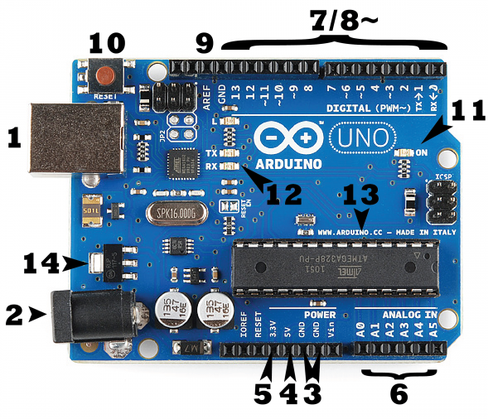
Fonte: SparkFun

Software
O Arduino IDE é uma aplicação que roda nas mais variadas plataformas. Escrita em Java, o IDE deriva dos projetos Processing e Wiring. O ambiente de desenvolvimento foi criado de forma que introduzisse a programação a artistas e a pessoas não familiarizadas com o desenvolvimento de software. Possui um editor de código com recursos de realce de sintaxe, parênteses correspondentes e identação automática, possuindo a capacidade de compilar e carregar programas para a placa com um único clique. Por isso, não é preciso editar Makefiles ou rodar os programas em linhas de comando.

Figura 8 Print screen do Arduino IDE
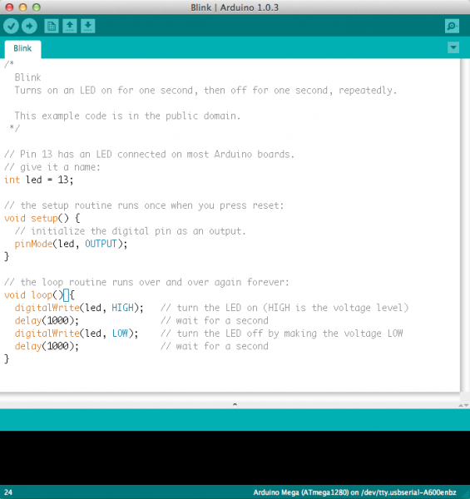
Fonte: SparkFun

Possuindo uma biblioteca chamada "Wiring", o IDE permite ao usuário programar em C/C++. Isto possibilita a criação, com clareza, de muitas operações de entrada e saída de valores, sendo necessário apenas a definição de duas funções no código para a construção de um programa funcional:
- setup() – Inserida no início, na qual pode ser usada para inicializar configuração;
- loop() – Chamada para repetir um bloco de comandos ou esperar até que seja desligada.

PROCEDIMENTOS METODOLÓGICO

CARACTERIZAÇÃO DO OBJETO DE ESTUDO

O projeto foi idealizado, primeiramente, para atender as exigências do projeto integrador. Estas consistiam em trazer uma alternativa mais simples e mais barata para que médicos e pacientes tenham mais rapidez no processo de identificação de uma possível doença cardiovascular, por meio de um exame da frequência cardíaca que pode ser realizado em qualquer localidade.
Problemas cardíacos são uma das maiores causas de mortes no Brasil e no mundo, e as buscas por um aparelho que ajudem a evitar essas fatalidades são constantes. Dessa forma, foi realizado um estudo a respeito do coração, desde como esse músculo funciona até os principais acometimentos desse órgão vital.
Após finalizado o projeto integrador, foram incrementadas algumas novidades que possibilitam uma maior interação entre o paciente e o seu médico: Uma plataforma online que viabiliza o envio dos exames realizados, por parte dos pacientes, o diagnóstico e o envio de laudos por parte do médico responsável.
Esse sistema funciona como uma rede social: O paciente/médico se cadastra de forma gratuita, inserindo seus dados. A partir disso, ele pode encontrar um médico cadastrado no sistema e enviá-lo uma solicitação de vínculo, de forma que um paciente pode ser atendido somente por um médico.
Dessa maneira, é possível corresponder às exigências iniciais com maior performance e melhor atendimento.

MÉTODO DA PESQUISA

Primeiramente, foi necessário um estudo aprofundado do funcionamento do coração: como acontece o batimento cardíaco, quais doenças afetam o funcionamento do órgão, quais dessas doenças são mais recorrentes e mais mortais, quais seus sintomas e como estes podem ser percebidos através de um ECG, além do número de óbitos no Brasil e no RN nos últimos anos. Após isso, se fez necessário realizar um estudo bibliográfico a respeito dos softwares que seriam usados para a construção do monitor cardíaco: Processing e Arduino.
Posteriormente, depois de decidido o que devia ser pesquisado, foi definido um cronograma abaixo com as atividades que seriam desenvolvidas durante o período de um ano.

Figura 9 Cronograma de atividades desenvolvidas
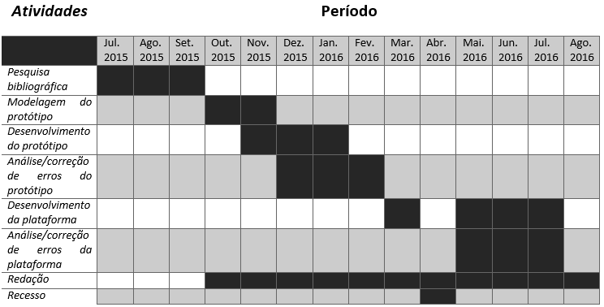
Fonte: Autor

Foi iniciada a busca por fontes bibliográficas em sites, livros, artigos, cartilhas e todo conteúdo de fontes confiáveis. Com todos os arquivos necessários reunidos, a equipe iniciou a o estudo bibliográfico dos mesmos, marcando reuniões semanais para a verificação do andamento do trabalho.
Depois de terminado o período de levantamento bibliográfico, foi iniciada a modelagem do protótipo, ou seja, como funcionaria o monitor cardíaco juntamente com a plataforma online.
Primeiramente, foi desenvolvido o aparelho de monitoramento cardíaco. Esse processo levou cerca de 4 meses e foi preciso utilizar o que foi aprendido durante o tempo de estudo bibliográfico a respeito da plataforma de prototipagem Arduino em conjunto com o Processing framework.
O Arduino foi usado para a montagem do circuito do monitor, de forma que o aparelho receba os dados analógicos emitidos pelo paciente e os converta para o formato digital apresentado pelo aplicativo desenvolvido com o Processing. Tal aplicativo foi desenvolvido em conjunto com o monitor e ambos apresentaram poucos erros. Entretanto, tais erros foram difíceis de ser corrigidos.
Logo após o término da construção do monitor cardíaco (incluindo todo o processo de correção de erros), foi iniciada a programação da plataforma online do AHRM CDS. Para a criação do website, foram usados os conhecimentos adquiridos sobre:
- HTML;
- CSS;
- PHP;
- MYSQL;
- BOOTSTRAP;
- JAVASCRIPT;
- AJAX.

O que foi aprendido durante o tempo destinado à pesquisa bibliográfica foi de extrema importância para o desenvolvimento do site no menor tempo possível. Além disso, certos conteúdos já haviam sido vistos em sala de aula, o que facilitou ainda mais o processo de construção.
Após o término do sistema, foi possível observar quais disciplinas abordadas ao longo do curso foram contempladas no produto obtido. Dentre elas, podem ser destacadas:
- Programação com acesso à banco de dados;
- Programação para internet;
- Autoria Web;
- Fundamentos de Lógica e Algoritmos;
- Eletrônica Analógica e Digital.

Essas foram de extrema importância para o desenvolvimento do trabalho e são conteúdos que serão sempre usados na vida profissional dos componentes.

AHRM CDS

MONITOR CARDÍACO

Para que o trabalho fosse concretizado, foi preciso planejar como o a placa Arduino receberia os impulsos elétricos emitidos pelo coração, como calcularia o número de batimentos cardíacos e como enviaria os dados já na forma digital para o programa feito com o Processing. Basicamente, o monitor de frequência cardíaca funciona da forma mostrada na imagem abaixo:

Figura 10 Fluxograma do funcionamento do dispositivo
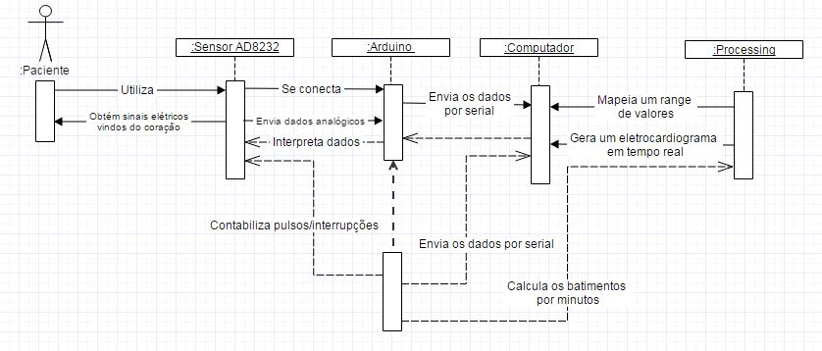
Fonte: Autor
Após a definição de como os sinais cardíacos analógicos seriam transferidos do paciente para a visualização no gráfico, foi preciso implementar como as duas placas Arduino contariam os BPM e enviariam os dados, em formato digital, para a aplicação Processing exibir o gráfico de ondas.
Os algoritmos que foram desenvolvidos para auxiliar as placas Arduino foram feitos de forma que a primeira receba o impulso elétrico e o transfira para o computador pela porta serial. Enquanto isso, a segunda placa conta a frequência dessas ondas no intervalo de tempo definido. Dessa forma, é possível fazer o envio dos dados enquanto os batimentos cardíacos são calculados.

Figura 11 As duas placas Arduino em funcionamento
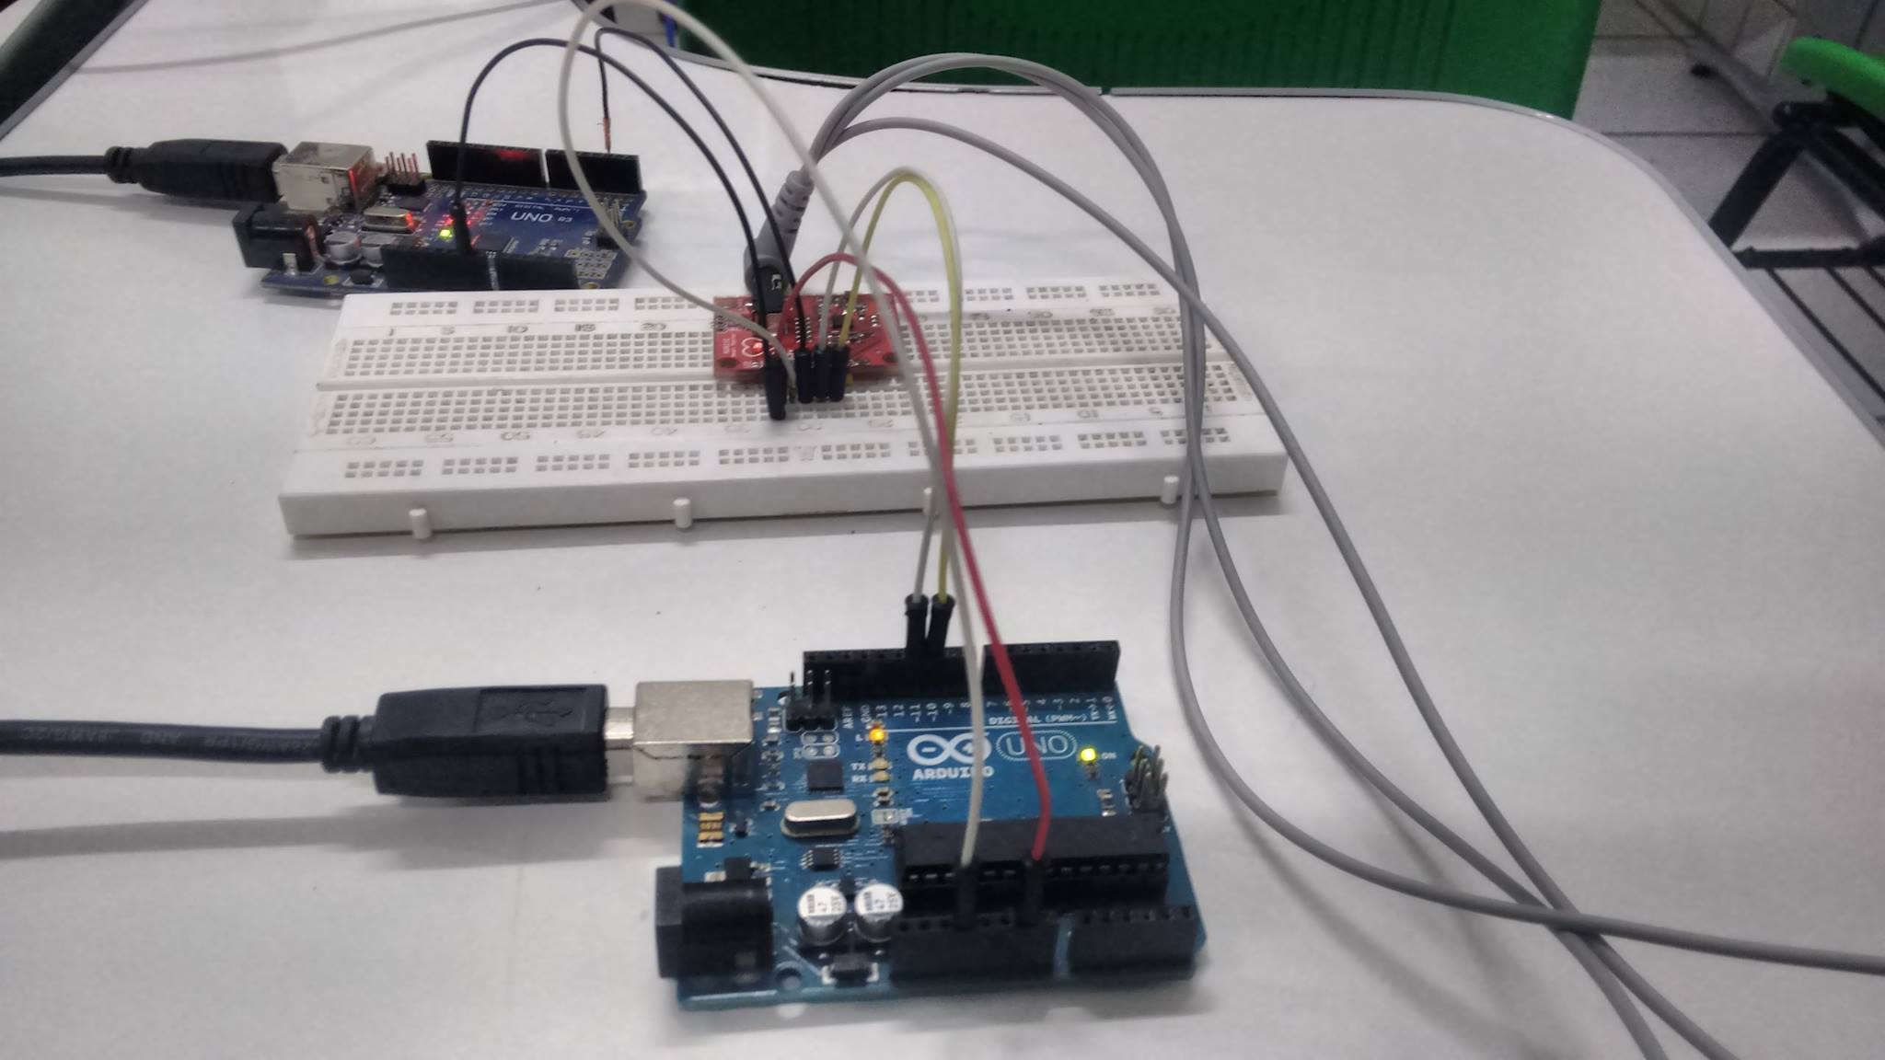
Fonte: Autor

Depois de receber, contar e enviar os sinais, foi preciso implementar a interface gráfica, ou seja, como é exibido a onda cardíaca para o usuário. Basicamente, a aplicação Processing recebe o dado, gera seu gráfico e mantém uma taxa de atualização dos frames alta, de forma que seja apresentado para o usuário quase que instantaneamente.

Figura 12 Print screen do gráfico gerado
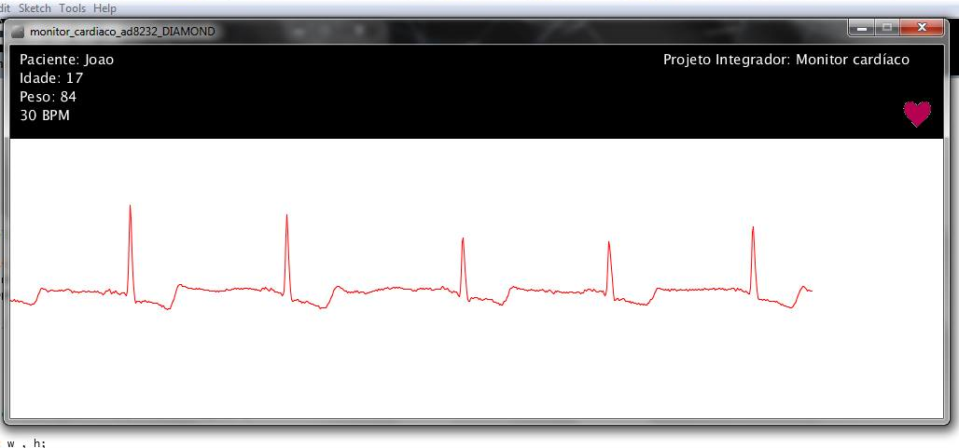
Fonte: Autor

Posteriormente, na fase de testes, observamos que a medição do número de batimentos cardíacos não estava sendo feita de forma satisfatória, um erro que persistiu até o fim e que não foi sanado. Ao final da produção do protótipo, foi possível desenvolver na aplicação Processing campos que recebem dados pessoais do usuário, como nome, idade e massa corporal (kg).

Figura 13 Print screen da tela de cadastro
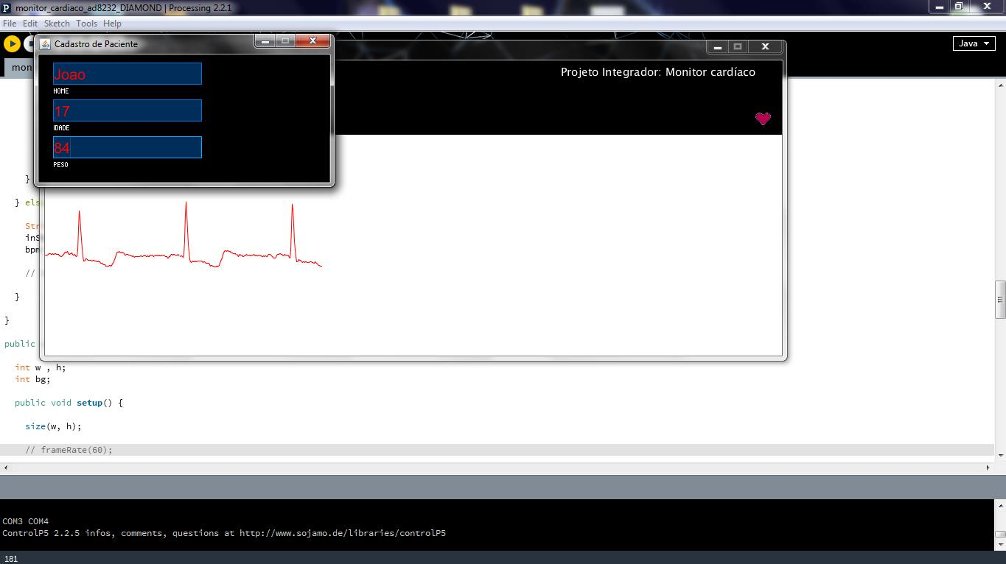
Fonte: Autor
Nos testes com voluntários, observamos que, devido a alguns ruídos do ambiente, os gráficos são afetados e são gerados de forma errônea. Em razão disso, os testes foram realizados em ambientes silenciosos, em que interferências externas não afetaram e os dados passaram a chegar sem defeitos.

Figura 14 Print screen do gráfico defeituoso
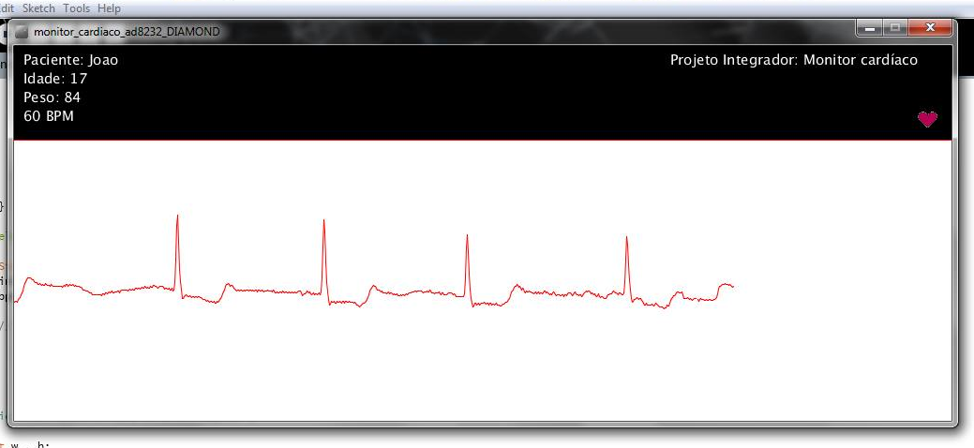
Fonte: Autor

Em comparação com alguns modelos disponíveis no comércio, o protótipo desenvolvido sai bem mais barato, o que está evidenciado no gráfico abaixo:

Figura 15 Gráfico de preços de monitores cardíacos
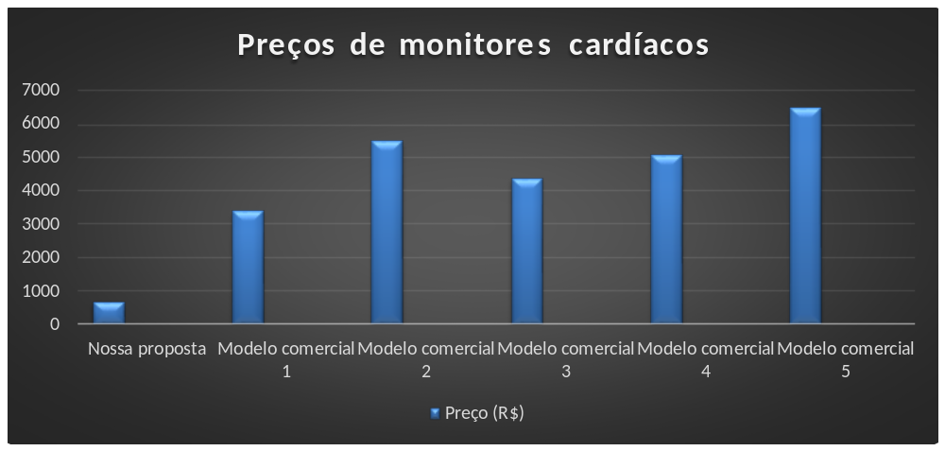
Fonte: Autor

CLINICAL DECISION SUPPORT

CONSIDERAÇÕES FINAIS

Nas considerações finais o aluno deverá atentar para:
- Fazer um breve fechamento da pesquisa teórica (principais conceitos);
- Retomar o objetivo do trabalho e falar sobre o seu alcance;
- Falar da eficácia do método de pesquisa escolhido;
- Falar da contribuição que a pesquisa trouxe para aprimorar seus conhecimentos adquiridos no IFRN;
- Citar as principais dificuldades encontradas;
- Falar sobre as limitações da pesquisa;
- Colocar novas direções de pesquisa que o presente trabalho pode propiciar.
Observamos que é possível realizar o exame das ondas cardíacas por um menor preço, com qualidade e de forma rápida e prática, já que o aparelho desenvolvido recebe o sinal cardíaco do paciente e, no mesmo instante, gera o gráfico do ciclo cardíaco.
A tecnologia Processing é uma linguagem de programação OpenSource baseada em JAVA, dando a essa ferramenta grande facilidade para criação e manipulação de desenhos e gráficos. O uso do framework Processing integrado ao Arduino, permitiu realizar a medição e apresentação gráfica dos sinais cardíacos em tempo real, além do número de batimentos cardíacos do paciente, mesmo que de forma falha.
O programa pode auxiliar os cardiologistas na identificação da situação do paciente em qualquer local. Além disso, permite a realização de diagnósticos com mais flexibilidade, como por exemplo, na casa do paciente. Desta maneira, as consultas se tornam mais breves, reduzindo o tempo de espera de atendimento, de forma a deixar mais rápido e prático o processo de exames e diagnósticos, possibilitando um maior número de atendimentos e mais conforto, já que o exame pode ser realizado em locais diferentes dos laboratórios e hospitais abarrotados de pessoas, reduzindo o tempo e o gasto financeiro com deslocamento do indivíduos para tais locais.
Já a plataforma online permite a análise dos dados obtidos com o monitor juntamente com os parâmetros informados pelo paciente, de forma a facilitar o processo de diagnóstico de doenças cardíacas. Ao criar vínculo com um médico cadastrado na plataforma, o paciente tem uma relação mais próxima com esse e tem mais rapidez em suas consultas, sanando assim a deficiência do sistema público de saúde e diminuindo as gigantescas filas em busca de consultas. Por consequência, no futuro, o número de óbitos em função de problemas cardíacos podem ser diminuídos, preservando as vidas que seriam perdidas e tratando de forma mais eficiente as disfunções identificadas.

REFERÊNCIAS

BRASIL. Portal Brasil. Doenças cardiovasculares causam quase 30% das mortes no País. 2014. Disponível em: < http://www.brasil.gov.br/saude/2011/09/doencas-cardiovasculares-causam-quase-30-das-mortes-no-pais> Acesso em: 27 jul. 2015.

BRASIL. Ministério da Saúde. Sistema nacional de vigilância em saúde: relatório de situação: Rio Grande do Norte. Brasília, DF, 2011. 38 p. Acesso em: 27 jul. 2015.

CARVALHO, Luana. Especialistas alertam para as doenças silenciosas do coração. Manaus, 2015. Disponível em: <http://acritica.uol.com.br/vida/Especialistas-alertam-doencas-silenciocas-coracao_0_1346265367.html> Acesso em: 27 jul. 2015.

Doenças cardiovasculares ainda são a principal causa de morte no mundo. Veja. [S.l.: s.n.: 2015]. Disponível em: <http://veja.abril.com.br/noticia/saude/oms-doencas-cardiovasculares-ainda-sao-a-principal-causa-de-morte-no-mundo/> Acesso em: 27 jul. 2015.

SÃO PAULO. Secretaria de Saúde. Cartilha de Prevenção Cardiovascular. São Paulo, SP, [20--]. 23 p. Acesso em: 27 jul. 2015.

BANTIM, Rudolfh. Aprenda a monitorar seus batimentos cardíacos usando o seu celular. [S.l.: s.n., 14/07/2011]. Disponível em: < http://www.techtudo.com.br/dicas-e-tutoriais/noticia/2011/05/aprenda-monitorar-seus-batimentos-cardiacos-usando-o-seu-celular.html> Acesso em: 27 jul. 2015.

GABRIELLE, Paula. Saiba a utilidade do frequencímetro, o companheiro fiel de muitos atletas. [S.l.: 25/10/2012].
Disponível em: < http://globoesporte.globo.com/eu-atleta/noticia/2012/08/saiba-utilidade-do-frequencimetro-o-companheiro-fiel-de-muitos-atletas.html> Acesso em: 27 jul. 2015.

Hospital Albert Einstein. Aterosclerose, a inimiga do coração. São Paulo, SP, 2013. Disponível em <http://www.einstein.br/einstein-saude/pagina-einstein/Paginas/aterosclerose-a-inimiga-do-coracao.aspx> Acesso em 04 mar 2016.

Sociedade Brasileira de Cardiologia; Sociedade Brasileira de Cardiologia Intervencionista; Doença Cardiovascular nos idosos. [S.l.: 2012]. Disponível em: < http://coracaoalerta.com.br/fique-alerta/doenca-cardiovascular-nos-idosos-2/ > Acesso em 04 mar 2016.

MASCARENHAS, Anne. Adolescentes recebem tratamento contra ansiedade patológica no Hospital das Clínicas. [São Paulo. 26/05/2008]. Disponível em: < http://www.usp.br/aun/exibir.php?id=2112 > Acesso em 04 mar 2016.

LIMA, Ana Luiza. Como diminuir o risco de Doença cardíaca. [S.l.: 20/05/2015]. Disponível em: < http://www.tuasaude.com/como-diminuir-o-risco-de-doenca-cardiaca/ > Acesso em 04 mar 2016.

MELDAU, Débora Carvalho. Eletrocardiograma. [S.l.: 20--?]. Disponível em: < http://www.infoescola.com/exames-medicos/eletrocardiograma/ > Acesso em 04 mar 2016.

Heart Failure Matters. Como funciona o coração normal? [S.l. 20--?]. Disponível em: <http://www.heartfailurematters.org/pt_PT/O-que-%C3%A9-a-insufici%C3%AAncia-card%C3%ADaca%3F/PT-How-does-the-normal-heart-work> Acesso em 04 mar 2016.

Heart Failure Matters. Como funciona o coração normal? Parte 2. [S.l. 20--?]. Disponível em: <http://www.heartfailurematters.org/pt_PT/O-que-%C3%A9-a-insufici%C3%AAncia-card%C3%ADaca%3F/PT-How-does-the-normal-heart-work-Part-2> Acesso em 04 mar 2016.

Sociedade de Hemodinâmica e Cardiologia Intervencionista do Estado do Rio de Janeiro. Como funciona o coração. Rio de Janeiro, 2012. Disponível em: < http://www.sohcierj.org.br/index.php/noticias/66-noticias/814-como-funciona-o-coracao> Acesso em 04 mar. 2016.

CRD Medicina Diagnóstica. Eletrocardiograma. [S.l.: 20--?]. Disponível em: < http://crd.med.br/paciente/eletrocardiograma/> Acesso em 04 mar. 2016

SPARKFUN. What is an Arduino? [S.l. 26/02/2013] Disponível em: <https://learn.sparkfun.com/tutorials/what-is-an arduino?_ga=1.54482029.495879028.1457213451> Acesso em 04 mar. 2016.

SPARKFUN. Single Lead Heart Rate Monitor - AD8232. Disponível em: < https://www.sparkfun.com/products/12650> Acesso em 04 mar. 2016.

BRASIL TELEMEDICINA. O que é telemedicina? [S.l. 20--?]. Disponível em:
<http://brasiltelemedicina.com.br/artigos/o-que-e-telemedicina.html>. Acesso em: 24 jul. 2016.

MILANI, André. MySQL – Guia do Programador. São Paulo: Novatec, 2007. 400 p.

SILVA, M. S. HTML5 - A Linguagem de Marcação que Revolucionou a Web. 1ª ed. São Paulo: Novatec, 2011. 320 p.

CARNETI, Karen. Nova versão do MySQL 5.7.6 é lançada com novidades de segurança e instalação. Exame, [S.l.: 201-?]. Disponível em: <
http://exame.abril.com.br/tecnologia/noticias/nova-versao-do-mysql-5-7-6-e-lancada-com-novidades-de-seguranca-e-instalacao>. Acesso em: 6 jul. 2016.

COSTA, Gabriel. O que é Bootstrap. [S.l.: 29/04/2014]. Disponível em: <http://www.tutorialwebdesign.com.br/o-que-e-bootstrap/>. Acesso em: 7 de jul. 2016.

PHP GROUP. O que é o PHP? [S.l.: 20--?]. Disponível em: <http://php.net/manual/pt_BR/intro-whatis.php>. Acesso em: 7 de jul. 2016

TABLELESS. O que é JavaScript? Controlando o comportamento do HTML e o CSS. [S.l.: 20--?] Disponível em: <http://tableless.github.io/iniciantes/manual/js/>. Acesso em: 7 de jul. 2016.

FARIAS, J.P. Introdução ao AJAX - Revista easy Java Magazine 19. [S.l.: 12/06/2012] Disponível em: < http://www.devmedia.com.br/introducao-ao-ajax-revista-easy-java-magazine-19/24797>. Acesso em: 5 de ago. 2016.

